Liceo Chapero
Tercero Básico
Curso: Idioma Español
Profesora. Gloria Valdéz

Actividad No. 5
Fecha de entrega 27 de mayo
Instrucciones:
- Elabore un mapa conceptual del movimiento literario “El renacimiento”.
- En el libro de texto está la información y puedes agregar más contenido.
- Descarga el siguiente enlace para poder realizarlo.
http://tugimnasiacerebral.com/mapas-conceptuales-y-mentales/como-se-elabora-un-mapa-conceptual-paso-a-paso

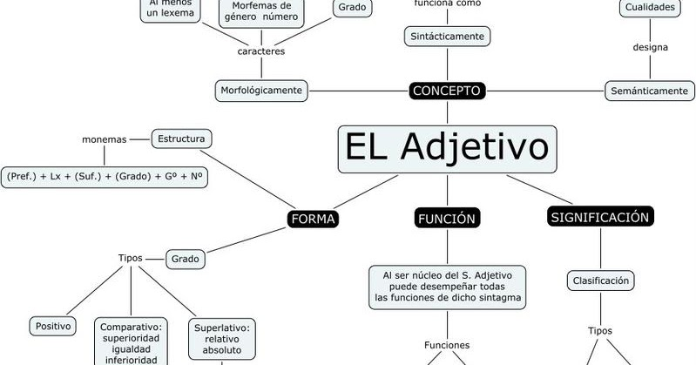
Esta foto de Autor desconocido está bajo licencia CC BY

